T.C
KEŞAN KAYMAKAMLIĞI
CUMHURİYET ORTAOKULU MÜDÜRLÜĞÜ
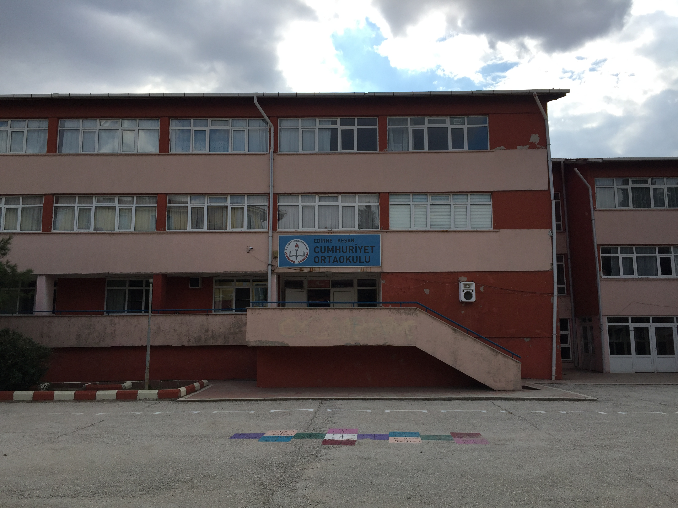

2019-2023 STRATEJİK PLANI


Sunuş
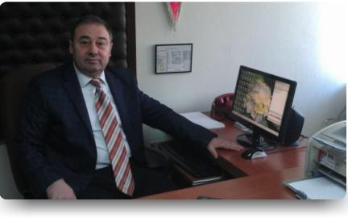
SUNUŞ

“Eğitimdir ki bir milleti ya hür, bağımsız, şanlı, yüksek bir topluluk halinde yaşatır; ya da milleti esaret ve sefalete terk eder. “ (Mustafa Kemal Atatürk)

Bir milleti hür, bağımsız, şanlı, yüksek bir topluluk haline getirecek olan eğitim, amaç ve hedefleri önceden belli olan, anlık kararlarla değil de belli bir strateji dâhilinde yürütülen eğitimdir. Mustafa Kemal Atatürk’ün yukarıdaki sözünde vurguladığı “eğitim” de ancak planlı bir eğitimdir. Bu nedenle Cumhuriyet Ortaokulu olarak 2019 – 2023 yılları arasında hedeflerimizi belirleyerek bu alanda çalışmalarımıza hız vereceğiz.
Cumhuriyet Ortaokulu olarak bizler bilgi toplumunun gün geçtikçe artan bilgi arayışını karşılayabilmek için eğitim, öğretim, topluma hizmet görevlerimizi arttırmak istemekteyiz. Var olan değerlerimiz doğrultusunda dürüst, tarafsız, adil, sevgi dolu, iletişime açık, çözüm üreten, yenilikçi, önce insan anlayışına sahip bireyler yetiştirmek bizim temel hedefimizdir.
Cumhuriyet Ortaokulu stratejik planlama çalışmasına önce durum tespiti, yani okulun SWOT analizi yapılarak başlanmıştır. SWOT analizi tüm idari personelin, öğretmenlerin, öğrencilerin ve velilerin katılımıyla uzun süren bir çalışma sonucu ilk şeklini almış, varılan genel sonuçların sadeleştirilmesi ise Okul yönetimi ile öğretmenlerden den oluşan beş kişilik bir kurul tarafından yapılmıştır. Daha sonra SWOT sonuçlarına göre stratejik planlama aşamasına geçilmiştir. Bu süreçte okulun amaçları, hedefleri, hedeflere ulaşmak için gerekli stratejiler, eylem planı ve sonuçta başarı veya başarısızlığın göstergeleri ortaya konulmuştur. Denilebilir ki SWOT analizi bir kilometre taşıdır okulumuzun bugünkü resmidir ve stratejik planlama ise bugünden yarına nasıl hazırlanmamız gerektiğine dair kalıcı bir belgedir. Stratejik Plan' da belirlenen hedeflerimizi ne ölçüde gerçekleştirdiğimiz, plan dönemi içindeki her yılsonunda gözden geçirilecek ve gereken revizyonlar yapılacaktır.
Cumhuriyet Ortaokulu Stratejik Planı (2019-2023)’de belirtilen amaç ve hedeflere ulaşmamızın Okulumuzun gelişme ve kurumsallaşma süreçlerine önemli katkılar sağlayacağına inanmaktayız.

Nurettin GÜRAKAR
Okul Müdürü

İçindekiler
Sunuş 3
İçindekiler 4
BÖLÜM I: GİRİŞ ve PLAN HAZIRLIK SÜRECİ 5
BÖLÜM II: DURUM ANALİZİ 6
Okulun Kısa Tanıtımı * 6
Okulun Mevcut Durumu: Temel İstatistikler 9
PAYDAŞ ANALİZİ 14
GZFT (Güçlü, Zayıf, Fırsat, Tehdit) Analizi 16
Gelişim ve Sorun Alanları 18
BÖLÜM III: MİSYON, VİZYON VE TEMEL DEĞERLER 22
MİSYONUMUZ * 22
VİZYONUMUZ * 22
TEMEL DEĞERLERİMİZ * 22
BÖLÜM IV: AMAÇ, HEDEF VE EYLEMLER 24
TEMA I: EĞİTİM VE ÖĞRETİME ERİŞİM 24
TEMA II: EĞİTİM VE ÖĞRETİMDE KALİTENİN ARTIRILMASI 27
TEMA III: KURUMSAL KAPASİTE 30
V. BÖLÜM: MALİYETLENDİRME 33
EKLER: 34

BÖLÜM I: GİRİŞ ve PLAN HAZIRLIK SÜRECİ
2019-2023 dönemi stratejik plan hazırlanması süreci Üst Kurul ve Stratejik Plan Ekibinin oluşturulması ile başlamıştır. Ekip tarafından oluşturulan çalışma takvimi kapsamında ilk aşamada durum analizi çalışmaları yapılmış ve durum analizi aşamasında paydaşlarımızın plan sürecine aktif katılımını sağlamak üzere paydaş anketi, toplantı ve görüşmeler yapılmıştır.
Durum analizinin ardından geleceğe yönelim bölümüne geçilerek okulumuzun amaç, hedef, gösterge ve eylemleri belirlenmiştir. Çalışmaları yürüten ekip ve kurul bilgileri altta verilmiştir.

STRATEJİK PLAN ÜST KURULU

Üst Kurul Bilgileri |  | Ekip Bilgileri
Adı Soyadı | Unvanı | Adı Soyadı | Unvanı
NURETTİN GÜRAKAR | OKUL MÜDÜRÜ | ÖZGE TOZLU | MÜDÜR YARDIMCISI
ÖZGE TOZLU | MÜDÜR YARDIMCI. | EBRU DEMİRDAŞ | ÖĞRETMEN
EBRU TAŞDEMİR | ÖĞRETMEN | MERVE CAM | ÖĞRETMEN
ŞEBNEM KIZIL | OKUL AİLE BİRLİĞİ BAŞKANI | HAKAN TAŞ | ÖĞRETMEN
BUKET DİLBAS | VELİ | SEVİM GEVGİLİ | VELİ

BÖLÜM II: DURUM ANALİZİ
Durum analizi bölümünde okulumuzun mevcut durumu ortaya konularak neredeyiz sorusuna yanıt bulunmaya çalışılmıştır.
Bu kapsamda okulumuzun kısa tanıtımı, okul künyesi ve temel istatistikleri, paydaş analizi ve görüşleri ile okulumuzun Güçlü Zayıf Fırsat ve Tehditlerinin (GZFT) ele alındığı analize yer verilmiştir.

Okulun Kısa Tanıtımı *
Okul binası 1968 yılında 7870 m2 alan üzerine inşa edilmiştir. Ana bina 700 m2 Ek bina195 m2 Bahçesi 6975 m2 dir. 1968 yılında ilçenin tek ortaokulu olan Keşan Ortaokulu (Şimdi Atatürk İlköğretim Okulu) ihtiyacı karşılayamadığından okul ikinci ortaokul olarak inşa edildi. O yıllarda Keşan’da lise olmadığından, bu binada Keşan Lisesi’nin de açılmasını ve Keşan Ortaokulu’ndan aktarılacak öğrencilerle takviye edilmesi uygun bulundu. Böylece okul Lise ve Ortaokul olmak üzere 1968-1969 öğretim yılında eğitim öğretime başladı.
İlk okul müdürü Zihni AKMAN’dır. 1985 yılında emekli olmuş.
1986 yılında Okul Müdürlüğüne Halit ŞAŞMAZ atanmış 2008 de emekli olmuş. Yerine 2008 yılında Okul Müdürlüğüne Zeki BOZ, 2014 Yılında Nurettin GÜRAKAR atanmış ve halen bu görevi sürdürmektedir.
14 Şubat 1974 tarihinde Keşan Lisesi şimdiki binasına taşındı. Bina ortaokul olarak kaldı. 1973 yılında Cumhuriyetimizin 50. Yılı münasebetiyle okulumuzun ismi Cumhuriyet Ortaokulu şeklinde teklif edilmiş ve kabul görerek bu adı almıştır. 1975 yılında arka bahçesine ek bina inşa edilmiştir. 1976 yılında hizmete giren ek binaya 4 sınıf açılmıştır. 1981-1982 eğitim öğretim yılında bakanlık müfettişleri, o yıllarda kendi binası olmayan Keşan Ticaret Lisesi’nin okulumuza taşınmasını bakanlıktan istemiş ve kabul görerek okulumuzla birlikte 1993-1994 eğitim öğretim yılına kadar aynı çatı altında eğitim öğretim vermiştir. Kendi binaları tamamlanınca da taşınmışlardır.
Okulun tamamı kaloriferlidir, aydınlanma floresan lambalar ile yapılmaktadır, su ve kanalizasyonu vardır. Ayrıca çiçeklendirilmiş ön bahçe, güney kesiminde çevresi çiçek ve güller ekili kamelya vardır. Okulun oyun alanları 1987 yılında genişletilmiş, nizami ölçülerde Hentbol, Basketbol, Voleybol sahaları yapılarak beton asfalt ile kaplatılmıştır. Okul bahçesi de aynı yolla 1990 yılında beton-asfalt kaplatılmıştır. 1991 yılında da ışıklandırılmıştır.
1997-1998 yılında Temel Eğitime (8 yıllık) geçilerek Okulumuz Cumhuriyet İlköğretim Okulu adını almıştır.2012 Yılında okulumuz ilkokul olarak düzenlenmiş olup bir yıl sonrada 2013 yılında tekrar Cumhuriyet ortaokulu olarak değiştirilmiş olup, bu gün ortaokul olarak görev yapmaktadır. 1998 de okulun tüm cam ve çerçeveleri ısıcam-plastik doğrama ile değiştirilmiş bu konuda devlet desteği alınmadan bitirilmiştir. 1999 Yılında Bilgi Teknolojisi Sınıfı kurulmuştur. 2006 Yılında okulun arka bahçesine yemekhane yapılmış. Okulun ön bahçesi Belediye tarafından asfaltlanmıştır. 2008 Yılında devlet desteği ile bina komple elden geçirilmiş, büyük onarım yapılmıştır. 2014 yılında okulun çatısı komple elden geçirilerek yeni çatı Özel İdare müdürlüğü tarafından yapılmıştır.
Okulun 1 arşivi, 2 küçük deposu, 1 Fen laboratuvarı, 19 sınıfı, 1 iş atölyesi, 1 öğretmenler odası, 1 müdür odası, 1 müdür yardımcısı odası, 1 rehberlik odası, 1 spor odası, 1 bilgi teknoloji sınıfı, 1 kütüphanesi mevcuttur. Sınıflarda kitaplık, yazı tahtası, pano, öğretmen masası ve sandalyesi, öğrenci sıraları bulunmaktadır. Fotokopi ve baskı makinesi de vardır.
2017-2018 Eğitim-Öğretim Yılında okulumuz “Sosyal Etkinlikler“ pilot uygulaması kapsamına girdi. TÜBİTAK 4006 Bilim Fuarına katılım yapılıp sergi açıldı.
2018-2019 Eğitim öğretim yılında okulda 1 müdür, 1 müdür yardımcısı, 28 branş, toplam 30 öğretmen, 1 hizmetli görev yapmaktadır. Okulumuz 161’i Erkek, 166’sı Kız öğrenci olmakla birlikte toplamda 327 öğrenci ile eğitim öğretime (normal) devam etmektedir.

Okulun Mevcut Durumu: Temel İstatistikler

Okul Künyesi
Okulumuzun temel girdilerine ilişkin bilgiler altta yer alan okul künyesine ilişkin tabloda yer almaktadır.

Temel Bilgiler Tablosu- Okul Künyesi
İli: EDİRNE |  |  |  | İlçesi: KEŞAN
Adres: | Aşağızaferiye mah Ketenciler sok. No:8 |  |  | Coğrafi Konum (link)*: |  | https://www.google.com/maps/search/CUMHUR%C4%B0YET+ORTAOKULU+KE%C5%9EAN/@40.8510012,26.6184072,15z
Telefon Numarası: | 0(284) 714 13 15 |  |  | Faks Numarası:
e- Posta Adresi: | 750507@edirne.meb.gov.tr |  |  | Web sayfası adresi: |  | http://kesancumhuriyetortaokulu.meb.k12.tr/
Kurum Kodu: | 750507 |  |  | Öğretim Şekli: |  | Tam Gün (Tam Gün/İkili Eğitim)
Okulun Hizmete Giriş Tarihi : 1968 |  |  |  | Toplam Çalışan Sayısı * |  | 30
Öğrenci Sayısı: | Kız | 166 |  | Öğretmen Sayısı | Kadın | 18
Öğrenci Sayısı: | Erkek | 161 |  | Öğretmen Sayısı | Erkek | 12
Öğrenci Sayısı: | Toplam | 327 |  | Öğretmen Sayısı | Toplam | 30
Derslik Başına Düşen Öğrenci Sayısı |  |  | :18 | Şube Başına Düşen Öğrenci Sayısı |  |  | :
Öğretmen Başına Düşen Öğrenci Sayısı |  |  | :11 | Şube Başına 30’dan Fazla Öğrencisi Olan Şube Sayısı |  |  | :0
Öğrenci Başına Düşen Toplam Gider Miktarı* |  |  |  | Öğretmenlerin Kurumdaki Ortalama Görev Süresi |  |  | 3-4 YIL

Çalışan Bilgileri
Okulumuzun çalışanlarına ilişkin bilgiler altta yer alan tabloda belirtilmiştir.
Çalışan Bilgileri Tablosu*
Unvan* | Erkek | Kadın | Toplam
Okul Müdürü ve Müdür Yardımcısı | 1 | 1 | 2
Sınıf Öğretmeni
Branş Öğretmeni | 12 | 18 | 30
Rehber Öğretmen | 1 |  | 1
İdari Personel
Yardımcı Personel | 1 | 2 | 3
Güvenlik Personeli | 1 |  | 1
Toplam Çalışan Sayıları | 16 | 21 | 37

Okulumuz Bina ve Alanları
Okulumuzun binası ile açık ve kapalı alanlarına ilişkin temel bilgiler altta yer almaktadır.

Okul Yerleşkesine İlişkin Bilgiler
Okul Bölümleri * |  | Özel Alanlar | Var | Yok
Okul Kat Sayısı | 2 | Çok Amaçlı Salon |  | x
Derslik Sayısı | 19 | Çok Amaçlı Saha | x
Derslik Alanları (m2) | 48 | Kütüphane | x
Kullanılan Derslik Sayısı | 19 | Fen Laboratuvarı | x
Şube Sayısı | 18 | Bilgisayar Laboratuvarı | x
İdari Odaların Alanı (m2) | 16 | İş Atölyesi | x
Öğretmenler Odası (m2) | 36 | Beceri Atölyesi |  | x
Okul Oturum Alanı (m2) | 2700 | Pansiyon |  | x
Okul Bahçesi (Açık Alan)(m2) | 7870
Okul Kapalı Alan (m2) | 2700
Sanatsal, bilimsel ve sportif amaçlı toplam alan (m²) | 7918
Kantin (m2) | 50
Tuvalet Sayısı | 6
Diğer (………….)

Sınıf ve Öğrenci Bilgileri
Okulumuzda yer alan sınıfların öğrenci sayıları alttaki tabloda verilmiştir.

SINIFI | Kız | Erkek | Toplam | SINIFI | Kız | Erkek | Toplam
5a | 5 | 8 | 13 | 7a | 11 | 12 | 23
5b | 6 | 7 | 13 | 7b | 12 | 12 | 24
5c | 6 | 6 | 12 | 7c | 12 | 11 | 23
5d | 9 | 5 | 14 | 7d | 14 | 9 | 23
5(Özel Eğitim) | 0 | 1 | 1 | 7e | 14 | 11 | 25
6a | 9 | 7 | 16 | 8a | 7 | 10 | 17
6b | 9 | 6 | 15 | 8b | 7 | 14 | 21
6c | 9 | 6 | 15 | 8c | 10 | 8 | 18
6d | 7 | 8 | 15 | 8d | 9 | 10 | 19
6(Özel Eğitim) | 1 | 0 | 1 | 8e | 8 | 10 | 18
 |  |  |  | 8(Özel Eğitim) | 1 | 0 | 1
*Sınıf sayısına göre istenildiği kadar satır eklenebilir.

Donanım ve Teknolojik Kaynaklarımız
Teknolojik kaynaklar başta olmak üzere okulumuzda bulunan çalışır durumdaki donanım malzemesine ilişkin bilgiye alttaki tabloda yer verilmiştir.

Teknolojik Kaynaklar Tablosu
Akıllı Tahta Sayısı | 0 | TV Sayısı | 0
Masaüstü Bilgisayar Sayısı | 31 | Yazıcı Sayısı | 6
Taşınabilir Bilgisayar Sayısı | 1 | Fotokopi Makinası Sayısı | 2
Projeksiyon Sayısı | 6 | İnternet Bağlantı Hızı | 8 mbps

Gelir ve Gider Bilgisi
Okulumuzun genel bütçe ödenekleri, okul aile birliği gelirleri ve diğer katkılarda dâhil olmak üzere gelir ve giderlerine ilişkin son iki yıl gerçekleşme bilgileri alttaki tabloda verilmiştir.

Yıllar | Gelir Miktarı | Gider Miktarı
2016 | 29.036 | 28.016
2017 | 26.881 | 26.111

PAYDAŞ ANALİZİ
Kurumumuzun temel paydaşları öğrenci, veli ve öğretmen olmakla birlikte eğitimin dışsal etkisi nedeniyle okul çevresinde etkileşim içinde olunan geniş bir paydaş kitlesi bulunmaktadır. Paydaşlarımızın görüşleri anket, toplantı, dilek ve istek kutuları, elektronik ortamda iletilen önerilerde dâhil olmak üzere çeşitli yöntemlerle sürekli olarak alınmaktadır.
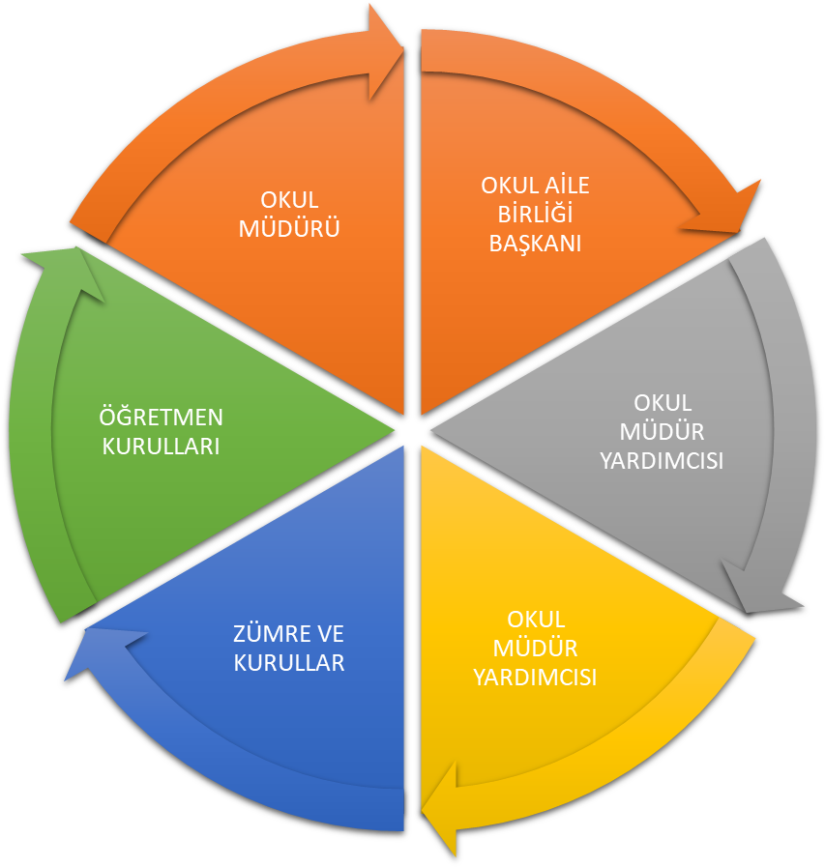

Paydaş anketlerine ilişkin ortaya çıkan temel sonuçlara altta yer verilmiştir * :

Öğrenci Anketi Sonuçları:
Öğrencilere yapılan anket sonucunda aşağıdaki verilere ulaşılmıştır.
1.Okulun ısınma problemi bulunmaktadır.
2.Okul temizliğine özen gösterilmektedir.
3.Öğretmenler ile etkili bir iletişim kurulabilmektedir.
4.Öğrencilerin istekleri okul yönetimince değerlendirilmektedir.
5.Öğrencilerin Rehberlik Öğretmeni ile ilişkisi yetersiz düzeydedir.
6.Akıllı tahta gibi donanımların yetersiz olması öğrencileri kaygılandırmaktadır.
7.Okulun yanında bulunan terkedilmiş pansiyon binası güvenlik açığı oluşturmaktadır.
8.Okul binasının dış cephe sıvalarının dökülmesi can güvenliğini tehlikeye düşürmektedir.

Öğretmen Anketi Sonuçları:
1.Öğretmen-Yönetim arasındaki iletişim çözümcü ve etkindir.
2.Okuldaki öğrencilerin akademik başarısı düşüktür.
3.Okulda ısınma problemi vardır.
4.Akıllı tahta olmamasından dolayı diğer okullara göre bir adım geridedir.
5.Taşımalı eğitimle gelen öğrencilerin devamsız yapmalarından dolayı eğitimde aksamalar yaşanmaktadır.
6.Öğrencilerin çoğu parçalanmış aile çocukları olduğu için psikolojik problemler yaşamaktadırlar.
7.Zümreler arası iletişim kuvvetlidir.

Veli Anketi Sonuçları:
1. Okul çalışanlarıyla rahatlıkla görüşebilirim.
2.Okul duyurularını zamanında öğrenebiliyorum.
3.Okul bizim görüşlerimizi dikkate alır.
4.Okulun fiziki koşulları yetersizdir.
5.Teknolojik olarak geridedir.
6.Öğretmenler güler yüzlü ve hoşgörülüdür.
7.Rehberlik öğretmeniyle yeterince görüşme yapılamamaktadır.
8.Güvenlik sorunu yaşanmaktadır. Ancak güvenlik görevlisinin gelmesiyle bu sorun giderilmiş görünmektedir.

GZFT (Güçlü, Zayıf, Fırsat, Tehdit) Analizi *
Okulumuzun temel istatistiklerinde verilen okul künyesi, çalışan bilgileri, bina bilgileri, teknolojik kaynak bilgileri ve gelir gider bilgileri ile paydaş anketleri sonucunda ortaya çıkan sorun ve gelişime açık alanlar iç ve dış faktör olarak değerlendirilerek GZFT tablosunda belirtilmiştir. Dolayısıyla olguyu belirten istatistikler ile algıyı ölçen anketlerden çıkan sonuçlar tek bir analizde birleştirilmiştir.
Kurumun güçlü ve zayıf yönleri donanım, malzeme, çalışan, iş yapma becerisi, kurumsal iletişim gibi çok çeşitli alanlarda kendisinden kaynaklı olan güçlülükleri ve zayıflıkları ifade etmektedir ve ayrımda temel olarak okul müdürü/müdürlüğü kapsamından bakılarak iç faktör ve dış faktör ayrımı yapılmıştır.

İçsel Faktörler *
Güçlü Yönler
Öğrenciler | Hevesli öğrenciler ile etkinlikler gerçekleştirilebilmektedir.
Çalışanlar | Çalışanların görüş ve önerilerinin dikkate alınıyor olması
Veliler | Okul yönetimine ve öğretmenlere olan güven ve ulaşılabilirlik
Bina ve Yerleşke | Okul bahçesi tüm spor alanlarını barındırıyor
Donanım | Bilişim ve Fen Laboratuvarı bulunmaktadır.
Bütçe | Hayırseverlerin yardımı
Yönetim Süreçleri | Yöneticilerin sergilediği tutum ve davranışların çalışanları motive edici olması
İletişim Süreçleri | Öğretmen-yönetim-veli iletişimi yeterli seviyededir.
vb

Zayıf Yönler
Öğrenciler | Okulumuzun ders ve akademik başarısının istenilen seviyede olmaması
Çalışanlar | Kadrolu çalışan sayısı azdır.
Veliler | Ailelerin maddi imkanları düşük ve boşanma oranı yüksek
Bina ve Yerleşke | Okulumuzun fiziki ortamının öğrencilerin sağlığı ve gelişimi açısından yetersiz oluşu
Donanım | Akıllı tahtanın olmaması ve yeterince projeksiyon bulunmaması
Bütçe | Bütçemizin yetersiz olması
Yönetim Süreçleri | Zaman zaman disiplin olaylarının yaşanması
İletişim Süreçleri | Velilere yeterince iletişim kurulamaktadır.
vb

Dışsal Faktörler *
Fırsatlar
Politik | MEB politikalarına uyum sağlanmaktadır.
Ekonomik | Kantin geliri bulunmaktadır.
Sosyolojik | Taşımalı öğrencilerle birlikte kültür kaynaşması yaşanmaktadır.
Teknolojik | Bilişim sınıfımız ile öğrencilere birebir bilgisayar ortamı sunulmaktadır.
Mevzuat-Yasal | MEB mevzuatlarına uyulmaktadır.
Ekolojik | Okul bahçemizde 50 adet ağaç bulunmaktadır. Çimlendirilmiş alanlarımızda mevcuttur.

Tehditler
Politik | Fatih projesinin süresi bittiği için akıllı tahta uygulamasından yararlanılamayacaktır.
Ekonomik | Okul fiziksel anlamda sürekli onarım görmektedir. Bu durum maddi külfet oluşturmaktadır.
Sosyolojik | Parçalanmış aile oranımız çok yüksektir.
Teknolojik | Akıllı tahtaların yokluğu durumundan dolayı eğitim-öğretim bir adım geridedir.
Mevzuat-Yasal
Ekolojik | Okul bahçesindeki ağaçlar binaya yakın olduğu için güneşin girişini engellemektedir ve yapının zarar görmesini neden olmaktadır.

Gelişim ve Sorun Alanları
Gelişim ve sorun alanları analizi ile GZFT analizi sonucunda ortaya çıkan sonuçların planın geleceğe yönelim bölümü ile ilişkilendirilmesi ve buradan hareketle hedef, gösterge ve eylemlerin belirlenmesi sağlanmaktadır.
Gelişim ve sorun alanları ayrımında eğitim ve öğretim faaliyetlerine ilişkin üç temel tema olan Eğitime Erişim, Eğitimde Kalite ve kurumsal Kapasite kullanılmıştır. Eğitime erişim, öğrencinin eğitim faaliyetine erişmesi ve tamamlamasına ilişkin süreçleri; Eğitimde kalite, öğrencinin akademik başarısı, sosyal ve bilişsel gelişimi ve istihdamı da dâhil olmak üzere eğitim ve öğretim sürecinin hayata hazırlama evresini; Kurumsal kapasite ise kurumsal yapı, kurum kültürü, donanım, bina gibi eğitim ve öğretim sürecine destek mahiyetinde olan kapasiteyi belirtmektedir.
Eğitime Erişim | Eğitimde Kalite | Kurumsal Kapasite
Okullaşma Oranı | Akademik Başarı | Kurumsal İletişim
Okula Devam/ Devamsızlık | Sosyal, Kültürel ve Fiziksel Gelişim | Kurumsal Yönetim
Okula Uyum, Oryantasyon | Sınıf Tekrarı | Bina ve Yerleşke
Özel Eğitime İhtiyaç Duyan Bireyler | İstihdam Edilebilirlik ve Yönlendirme | Donanım
Yabancı Öğrenciler | Öğretim Yöntemleri | Temizlik, Hijyen
Hayatboyu Öğrenme | Ders araç gereçleri | İş Güvenliği, Okul Güvenliği
 |  | Taşıma ve servis

Gelişim ve sorun alanlarına ilişkin GZFT analizinden yola çıkılarak saptamalar yapılırken yukarıdaki tabloda yer alan ayrımda belirtilen temel sorun alanlarına dikkat edilmesi gerekmektedir.

Gelişim ve Sorun Alanlarımız
1.TEMA: EĞİTİM VE ÖĞRETİME ERİŞİM
1 | Taşımalı öğrencilerin ailelerinin mevsimlik işçi olmasından dolayı öğrenciler devamsızlık yapmaktadırlar.
2 | Taşımalı öğrenciler okulumuza uyumlu davranışlarda bulunmaktadır.
3 | Okul bölgemizde okullaşma oranı yüzde yüzdür.
4 | Özel Eğitim sınıfımızda öğrencilerimiz Özel Eğitim Öğretmenleri ve Branş Öğretmenlerinden ders alabilmektedir.
5 | Yabancı uyruklu öğrencilerimiz Türkçelerini geliştirerek okula uyum sağlamışlardır.
6
7
8
9
10

2.TEMA: EĞİTİM VE ÖĞRETİMDE KALİTE
1 | Öğrencilerimizin akademik başarısı orta derecededir.
2 | Taşımalı eğitimle gelen öğrencilerin eksikleri giderilmeye çalışılıp başarılı olmalarına destek olunmaktadır.
3 | Öğrencilerin kültürel gelişimleri için sinema etkinlikleri yapılmaktadır.
4 | Spor faaliyetleri için kurulan takımlar ilçede ve bölgede etkinlik göstermektedir.
5 | Okulumuzda sınıf tekrarına kalan öğrenci bulunmamaktadır.
6 | Öğrenciler ilgi alanlarına ve akademik başarılarına göre bir üst okula yönlendirilmektedir.
7 | Laboratuvarların ve kütüphanenin varlığı öğretim yöntemlerini desteklemektedir.
8 | Ders materyalleri ile dersler etkin olarak yapılabilmektedir.
9
10

3.TEMA: KURUMSAL KAPASİTE
1 | Okul içinde kararlar alırken karşılıklı iletişim dikkate alınmaktadır.
2 | Okul müdürü uzun süredir görev yapmakta olduğu için okulu tanımaktadır.
3 | Okul binası 3 bölümden oluşmaktadır. Ana bina, Ek bina ve yemekhane bulunmaktadır.
4 | Sınıfların genişliği eğitim-öğretime uygundur.
5 | Okul bahçesinde futbol, voleybol ve basketbol sahası bulunmaktadır. Okul bahçesi geniştir.
6 | Okul binasının yalıtım, elektrik sistemi ve kalorifer sistemi gibi onarımlara ihtiyacı vardır.
7 | Akıllı tahta bulunmamaktadır. Fen ve Bilişim Laboratuvarı, Kütüphane, yemekhane bulunmaktadır.
8 | Okulun temizlik ve hijyenine dikkat edilmektedir.
9 | Tüm personel İSG semineri almıştır.
10 | Okul taşımalı olduğu için eğitim ve güvenlik konularına daha çok dikkat edilmektedir.

BÖLÜM III: MİSYON, VİZYON VE TEMEL DEĞERLER
Okul Müdürlüğümüzün Misyon, vizyon, temel ilke ve değerlerinin oluşturulması kapsamında öğretmenlerimiz, öğrencilerimiz, velilerimiz, çalışanlarımız ve diğer paydaşlarımızdan alınan görüşler, sonucunda stratejik plan hazırlama ekibi tarafından oluşturulan Misyon, Vizyon, Temel Değerler; Okulumuz üst kurulana sunulmuş ve üst kurul tarafından onaylanmıştır.

MİSYONUMUZ *
Cumhuriyet Ortaokulu olarak;

Birlikte dünyaya objektif bakabilen, yaratıcı, teknolojiyi kullanabilen, çevreci, sanat ruhlu, özgüvenli, kendisiyle barışık, ilkeli, aktif, hoşgörülü, toplumun beklentilerine uygun bireyler yetiştirmek.

VİZYONUMUZ *
Öğrenciyi merkez alan, sevgiyle, bilimin ve sanatın yoğrulduğu, ekip ruhuna sahip, çağdaş, ulusal ve evrensel değerlerde Öncü bir okul olmak.

TEMEL DEĞERLERİMİZ *
1) İnsan ilişkilerimizde sevgi, saygı ve hoşgörüye önem veririz.
2) Çalışanların beklenti, duygu ve düşüncelerine değer verir, birlik ve beraberlik içerisinde çalışırız.
3) Çalışmalarımızda objektiflik ilkesini göz önüne alırız.
4) Eğitim-öğretim etkinliklerimizi, bilimsel gelişmelerin ve bilimsel kuramların ışığında ve milli eğitim mevzuatına uygun bir şekilde düzenleriz.
5) Çalışmalarımızda veli katılımına önem veriri, velilerimizle aynı doğrultuda hareket ederiz. Her çocuğun farklı bir çevreden geldiği ve farklı özelliklere sahip olduğunu göz önünde bulundururuz.
6) Eğitim için özveride bulunur, eğitime her türlü desteği veririz.
7) Topluma ve doğaya karşı saygılıyız.
BÖLÜM IV: AMAÇ, HEDEF VE EYLEMLER
Açıklama:
- Amaç, hedef, gösterge ve eylem kurgusu amaç Sayfa 16-17 da yer alan Gelişim Alanlarına göre yapılacaktır.
- Altta erişim, kalite ve kapasite amaçlarına ilişkin örnek amaç, hedef ve göstergeler verilmiştir.
- Erişim başlığında eylemlere ilişkin örneğe yer verilmiştir.

TEMA I: EĞİTİM VE ÖĞRETİME ERİŞİM
Eğitim ve öğretime erişim okullaşma ve okul terki, devam ve devamsızlık, okula uyum ve oryantasyon, özel eğitime ihtiyaç duyan bireylerin eğitime erişimi, yabancı öğrencilerin eğitime erişimi ve hayatboyu öğrenme kapsamında yürütülen faaliyetlerin ele alındığı temadır.

Stratejik Amaç 1:
Kayıt bölgemizde yer alan çocukların okullaşma oranlarını artıran, öğrencilerin uyum ve devamsızlık sorunlarını gideren etkin bir yönetim yapısı kurulacaktır. ***

Stratejik Hedef 1.1. Kayıt bölgemizde yer alan çocukların okullaşma oranları artırılacak ve öğrencilerin uyum ve devamsızlık sorunları da giderilecektir. ***

Performans Göstergeleri
No | PERFORMANS  GÖSTERGESİ | Mevcut |  | HEDEF
No | PERFORMANS  GÖSTERGESİ | 2018 | 2019 |  | 2020 | 2021 | 2022 | 2023
PG.1.1.a | Kayıt bölgesindeki öğrencilerden okula kayıt yaptıranların oranı (%) | 100 | 100 |  | 100 | 100 | 100 | 100
PG.1.1.b | İlkokul birinci sınıf öğrencilerinden en az bir yıl okul öncesi eğitim almış olanların oranı (%)(ilkokul)
PG.1.1.c. | Okula yeni başlayan öğrencilerden oryantasyon eğitimine katılanların oranı (%) | 70 | 100 |  | 100 | 100 | 100 | 100
PG.1.1.d. | Bir eğitim ve öğretim döneminde 20 gün ve üzeri devamsızlık yapan öğrenci oranı (%) | 0 | 0 |  | 0 | 0 | 0 | 0
PG.1.1.e. | Bir eğitim ve öğretim döneminde 20 gün ve üzeri devamsızlık yapan yabancı öğrenci oranı (%) | 0 | 0 |  | 0 | 0 | 0 | 0
PG.1.1.f. | Okulun özel eğitime ihtiyaç duyan bireylerin kullanımına uygunluğu (0-1) | 1 | 1 |  | 1 | 1 | 1 | 1
PG.1.1.g. | Hayatboyu öğrenme kapsamında açılan kurslara devam oranı (%) (halk eğitim)
PG.1.1.h. | Hayatboyu öğrenme kapsamında açılan kurslara katılan kişi sayısı (sayı) (halkeğitim)

Eylemler*

No | Eylem İfadesi | Eylem Sorumlusu | Eylem Tarihi
1.1.1. | Kayıt bölgesinde yer alan öğrencilerin tespiti çalışması yapılacaktır. | Okul Stratejik Plan Ekibi | 01 Eylül-20 Eylül
1.1.2 | Devamsızlık yapan öğrencilerin tespiti ve erken uyarı sistemi için çalışmalar yapılacaktır. | Özge TOZLU | 01 Eylül-20 Eylül
1.1.3 | Devamsızlık yapan öğrencilerin velileri ile özel aylık toplantı ve görüşmeler yapılacaktır. | Rehberlik Servisi | Her ayın son haftası
1.1.4 | Okulun özel eğitime ihtiyaç duyan bireylerin kullanımının kolaylaştırılması için rampa ve asansör eksiklikleri tamamlanacaktır. | Özge TOZLU | Mayıs 2019
1.1.5 | 5. sınıf öğrencilerine yönelik okul tanıtımı ve oryantasyon çalışması yapılacaktır. | Aydın YILDIRIM | 09 Eylül – 13 Eylül
1.1.6 | Yabancı öğrencilerin okul kültürüne uyumu için rehberlik çalışması yapılacaktır. | Aydın YILDIRIM | Eylül-Haziran
1.1.7
1.1.8
1.1.9
1.1.10

TEMA II: EĞİTİM VE ÖĞRETİMDE KALİTENİN ARTIRILMASI
Eğitim ve öğretimde kalitenin artırılması başlığı esas olarak eğitim ve öğretim faaliyetinin hayata hazırlama işlevinde yapılacak çalışmaları kapsamaktadır.
Bu tema altında akademik başarı, sınav kaygıları, sınıfta kalma, ders başarıları ve kazanımları, disiplin sorunları, öğrencilerin bilimsel, sanatsal, kültürel ve sportif faaliyetleri ile istihdam ve meslek edindirmeye yönelik rehberlik ve diğer mesleki faaliyetler yer almaktadır.

Stratejik Amaç 2:
Öğrencilerimizin gelişmiş dünyaya uyum sağlayacak şekilde donanımlı bireyler olabilmesi için eğitim ve öğretimde kalite artırılacaktır.

Stratejik Hedef 2.1. Öğrenme kazanımlarını takip eden ve velileri de sürece dâhil eden bir yönetim anlayışı ile öğrencilerimizin akademik başarıları ve sosyal faaliyetlere etkin katılımı artırılacaktır.
(Akademik başarı altında: ders başarıları, kazanım takibi, üst öğrenime geçiş başarı ve durumları, karşılaştırmalı sınavlar, sınav kaygıları gibi akademik başarıyı takip eden ve ölçen göstergeler,
Sosyal faaliyetlere etkin katılım altında: sanatsal, kültürel, bilimsel ve sportif faaliyetlerin sayısı, katılım oranları, bu faaliyetler için ayrılan alanlar, ders dışı etkinliklere katılım takibi vb ele alınacaktır.)
Performans Göstergeleri
No | PERFORMANS  GÖSTERGESİ | Mevcut |  | HEDEF
No | PERFORMANS  GÖSTERGESİ | 2018 | 2019 |  | 2020 | 2021 | 2022 | 2023
PG.1.1.a | Etkinliklerden yararlanan öğrenci sayısı | 310 | 320
PG.1.1.b | 5. sınıf yıl sonu başarı puanı | 75
PG.1.1.c. | 6. sınıf yıl sonu başarı puanı | 80
PG.1.1.ç. | 7. sınıf yıl sonu başarı puanı | 82
PG.1.1.d. | 8. sınıf yılsonu başarı puanı | 77
PG.1.1.e. | İftihar belgesi alan öğrenci sayısı | 28
PG.1.1.f. | Takdir Belgesi alan öğrenci sayısı | 130
PG.1.1.g. | Teşekkür Belgesi alan öğrenci sayısı | 105
PG.1.1.h. | Bilimsel faaliyetlere katılan öğrenci sayısı | 300
PG.1.1.ı. | Kültürel faaliyetlere katılan öğrenci sayısı | 320
PG.1.1.i. | Sportif faaliyetlerde oluşturulan takım sayısı | 5
PG.1.1.j. | Liseye yerleştirilen öğrenci sayısı | 86 | 90

Eylemler

No | Eylem İfadesi | Eylem Sorumlusu | Eylem Tarihi
1.1.1. | Farklı branşlarda okul takımları oluşturulacaktır. | Barış BAŞOL | Eylül 2018-Haziran 2019
1.1.2 | TÜBİTAK 4006 Bilim Fuarına katılım başvurusu yapılacaktır. | Ebu TAŞDEMİR | Ocak 2019
1.1.3 | Öğrencilere yönelik sinema gösterimleri yapılacaktır. | Aydın YILDIRIM | Kasım2018-Mayıs 2019
1.1.4 | Öğrencilerin ders içi başarılarını artırmaya yönelik seminerler düzenlenecektir. | Aydın YILDIRIM | Kasım 2018-Şubat 2019
1.1.5

Stratejik Hedef 2.2. Etkin bir rehberlik anlayışıyla, öğrencilerimizi ilgi ve becerileriyle orantılı bir şekilde üst öğrenime veya istihdama hazır hale getiren daha kaliteli bir kurum yapısına geçilecektir.
(Üst öğrenime hazır: Mesleki rehberlik faaliyetleri, tercih kılavuzluğu, yetiştirme kursları, sınav kaygısı vb,
İstihdama Hazır: Kariyer günleri, staj ve işyeri uygulamaları, ders dışı meslek kursları vb ele alınacaktır.)

Performans Göstergeleri
No | PERFORMANS  GÖSTERGESİ | Mevcut |  | HEDEF
No | PERFORMANS  GÖSTERGESİ | 2018 | 2019 |  | 2020 | 2021 | 2022 | 2023
PG.1.1.a | Mesleki Rehberlik semineri yapılan öğrenci sayısı | 90 | 90
PG.1.1.b | Açılan DYK kursu sayısı | 56 | 56
PG.1.1.c. | Tercih kılavuzluğu yapılan öğrenci sayısı | 86 | 90
PG.1.1.ç. | Sınav Kaygısı semineri yapılan öğrenci sayısı | 90 | 90

Eylemler
No | Eylem İfadesi | Eylem Sorumlusu | Eylem Tarihi
1.1.1. | 8. sınıf öğrencilerine yönelik mesleki rehberlik seminerleri düzenlenecektir. | Aydın YILDIRIM | Nisan 2019
1.1.2 | DYK kursları etkin bir şekilde devam ettirilecektir. | Özge TOZLU | Eylül 2018 - ŞUBAT 2019
1.1.3 | Mezun olan öğrencilere lise tercihlerinde kılavuzluk yapılacaktır. | Aydın YILDIRIM | Temmuz 2019
1.1.4 | Öğrencilere yönelik sınav kaygısı seminerleri düzenlenecektir. | Aydın YILDIRIM | Mart 2019
1.1.5 | Öğrenci velilerine yönelik ergenlik dönemi özellikleri bilgilendirme semineri düzenlenecektir. | Aydın YILDIRIM | Mart 2019

TEMA III: KURUMSAL KAPASİTE

Stratejik Amaç 3:
Eğitim ve öğretim faaliyetlerinin daha nitelikli olarak verilebilmesi için okulumuzun kurumsal kapasitesi güçlendirilecektir.

Stratejik Hedef 3.1.

(Kurumsal İletişim, Kurumsal Yönetim, Bina ve Yerleşke, Donanım, Temizlik, Hijyen, İş Güvenliği, Okul Güvenliği, Taşıma ve servis vb konuları ele alınacaktır.)

Performans Göstergeleri
No | PERFORMANS  GÖSTERGESİ | Mevcut |  | HEDEF
No | PERFORMANS  GÖSTERGESİ | 2018 | 2019 |  | 2020 | 2021 | 2022 | 2023
PG.3.1.a | Yıl içinde yapılan öğretmenler kurulu toplantı sayısı | 3 | 3
PG.3.2.b | Taşımalı servis sayısı | 6 | 6
PG.3.3.c. | Taşımalı öğrenci sayısı | 66 | 66
PG.3.3.ç. | İSG semineri alan personel sayısı | 30 | 30
PG.3.3.d. | Güvenlik Görevlisi sayısı | 1 | 1
PG.3.3.e. | Fiziksel İyileştirme yapılan alan sayısı | 3 | 18
PG.3.3.f. | Okul yönetiminin aldığı seminer sayısı | 3 | 5

Eylemler

No | Eylem İfadesi | Eylem Sorumlusu | Eylem Tarihi
1.1.1. | Öğretmenlerin yönetime katılabilmesi için toplantılar düzenlenecektir. | Özge TOZLU | Eylül 2018 -Şubat 2019
1.1.2 | Köydeki öğrenciler taşımalı sistemi ile eğitime kazandırılacaktır. | Özge TOZLU | Eylül 2019
1.1.3 | Personelin İSG semineri alması takip edilecektir. | Nurettin GÜRAKAR | Eylül-Haziran
1.1.4 | Güvenlik görevlisi bulundurulacaktır. | Nurettin GÜRAKAR | Eylül-Haziran
1.1.5 | Sınıfların boya ve bakımı yapılacaktır. | Nurettin GÜRAKAR | Ocak-Şubat 2018
1.1.6 | Özellikli sınıfların oluşturulup aktif kullanıma açılacaktır. | Özge TOZLU | Nisan 2019
1.1.7 | Okul yönetimi MEB’in düzenlediği seminerlere katılacaktır. | Nurettin GÜRAKAR | Eylül 2018 -Haziran 2019
1.1.8
1.1.9
1.1.10

V. BÖLÜM: MALİYETLENDİRME
2019-2023 Stratejik Planı Faaliyet/Proje Maliyetlendirme Tablosu

Kaynak Tablosu | 2019 | 2020 | 2021 | 2022 | 2023 | Toplam
Genel Bütçe | 20000
Valilikler ve Belediyelerin Katkısı | 0 | 0 | 0 | 0 | 0 | 0
Diğer (Okul Aile Birlikleri)
TOPLAM

VI. BÖLÜM: İZLEME VE DEĞERLENDİRME
Okulumuz Stratejik Planı izleme ve değerlendirme çalışmalarında 5 yıllık Stratejik Planın izlenmesi ve 1 yıllık gelişim planın izlenmesi olarak ikili bir ayrıma gidilecektir.
Stratejik planın izlenmesinde 6 aylık dönemlerde izleme yapılacak denetim birimleri, il ve ilçe millî eğitim müdürlüğü ve Bakanlık denetim ve kontrollerine hazır halde tutulacaktır.
Yıllık planın uygulanmasında yürütme ekipleri ve eylem sorumlularıyla aylık ilerleme toplantıları yapılacaktır. Toplantıda bir önceki ayda yapılanlar ve bir sonraki ayda yapılacaklar görüşülüp karara bağlanacaktır.

EKLER:
Öğretmen, öğrenci ve veli anket örnekleri klasör ekinde olup okullarınızda uygulanarak sonuçlarından paydaş analizi bölümü ve sorun alanlarının belirlenmesinde yararlanabilirsiniz.

